‏21 ינואר, 2018

מכרז 23/2017 מענה לשאלות הבהרה ועדכון מידע לעיצוב ביתן משרד החקלאות בתערוכת אגריטך מאי 2018

במסגרת פגש המציעים לעיצוב ביתן חקלאות בתערוכת אגריטך ה-20 שהתקיים ביום 3.1.18,
עלו שאלות להבהרה וצורך במידע נוסף מעבר לזה שפורסם במכרז. להלן המידע המשלים על פי השאלות שנשאלו ותוספות ושינויים שהתווספו במהלך הבדיקה:

מידע כללי:
1. לו"ז הקמה ופירוק
הקמה: מיום שישי ה 04.05.2018 משעה 11:00 בבוקר ועד ה 07.05.2018 בשעה 21:00 בערב
פירוק: מיום חמישי ה 10.5.2018 משעה 17:00 ועד ליום שישי ה 11.5.18 בשעה 10:00 בבוקר.

2. אישור מהנדס: יש להביא למארגני התערוכה אישור בטיחות של מהנדס לביתן עד השעה 13:00 ביום שני ה - 7.5.2018

3. דרושים מסכים בגודל של 42-45 אינץ' :יש צורך ב 10 מסכים שישולבו במייצגים השונים בביתן
4. 10 מחשבים ניידים שיתחברו למסכים בכל מיצג – למצגות וסרטים שיסופקו ע"י המשרד
5. תשתיות: חשמל, מים, אינטרנט מסופקים לביתן ע"י חברת כנס לפי הסכם חתום וממומן ע"י המשרד. על הזוכה לתאם את התקנת התשתיות הללו בביתן מול חברת כנס.
6. מקרר: מקרר אחד שימוקם באזור המחסן של הביתן בגדול של עד 660 ליטר ( לא חייב מקפיא)
7. דרישת סף – עבודה בחו"ל לצורך וותק מקצועי
8. מועד האחרון לקבלת ההצעות – 13.2.18
9. ריהוט – יש לשלב בביתן פינות ישיבה לכ-25 אורחים בו-זמנית

פירוט הדרישות למייצגים שנבחרו באופן סופי:

מיצג בקרת אקלים בחממות

מדובר על 2 מערכות המדגימות בקרת אקלים בחממות - מערכת המחממת ומיבשת את האוויר ומערכת בקרת אקלים שיסופקו ע"י המשרד. יש לעצב את אזור התצוגה של המיצג ולהכין חומרים גרפים להסברים
- מערכת משולבת לחימום וייבוש (DryGair) – במיצג ישולב מסך להקרנת סרטים והעמדת המתקן במקום להדגמה, על פי הפירוט הבא:
- ממדי המתקן: אורך - 137 ס"מ, רוחב 92 ס"מ וגובה 240 ס"מ
- משקל: 400 ק"ג
- הספקת חשמל – שקע חד פזי 24 אמפר
- אין צורך באספקת במים
- הובלה באחריות המשרד לביתן
- תרשים תלת מימדי להלן.
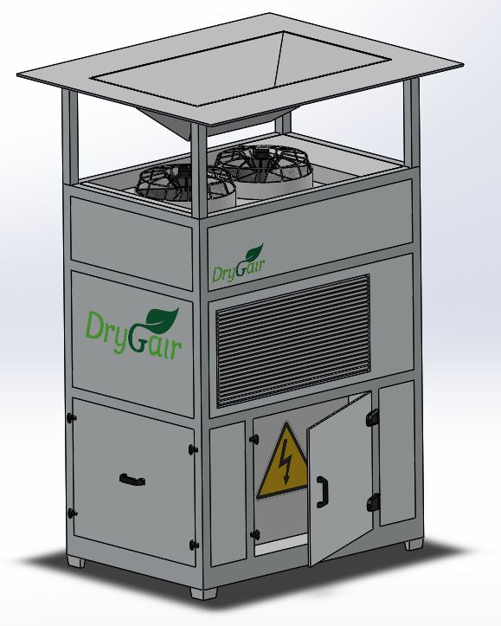

2. מערכת בקרה – תוצג בסרט שיוקרן במחזוריות על גבי מסך המחובר למחשב

מיצג טיפוח חיטה עמידה לאקלים שחון

- שני מסכים יתחברו אל המייצג
- אין צורך בחמאה
- הלחמניות ולחמי חיטה – יחולקו ע"י שתי דיילות שיסופקו ע"י הזוכה ביום התערוכה הראשון בלבד (8.5.18) . מדובר על 50 חבילות לחמניות ו 50 כיכרות לחם מיוחד. לזוכה ימסרו פרטי ספקים רלוונטיים. הערכה כללית: חבילת לחמניות 15 ₪ וכיכר לחם כ 25 ₪
- ניתן לרכישה בשופרסל או ביינות ביתן או מאפיית אנג'ל- איש קשר (לא מחייב) ניר בן יהודה, 052-2306630
- גודל שולחנות התצוגה הנדרשים להצגת הצילינדרים וזני החיטה – בהתאם לעיצוב.
גובה מינימלי של 70 ס"מ מהקרקע.
- הצילינדרים שנדרשים עשויים פרספקט ( יינתנו פרטי ספק) ובגדלים שונים:
3 צילינדרים עבור אלומות חיטה בקוטר 300 גובה 675 מ'מ
4 צילינדרים עבור אלומות בקוטר 250 גובה 675 מ'מ
3 צילינדרים עבור אלומות בקוטר 200 גובה 1000 מ'מ
הערכה כללית לעלות הצילינדרים – כ 10,000 ₪
ספק : (לא מחייב ) פרספקיב, כפר חדיד, טל' נייד: 054-7097677, פקס: 057-7961305, bergermi@013.net
ו. הצילינדרים יעמדו על מעמדים שיעוצבו לשם כך במינימום גובה של 75 מ"מ
ז. תמונות למרכיבי המיצג שהוצגו על שולחן אחד
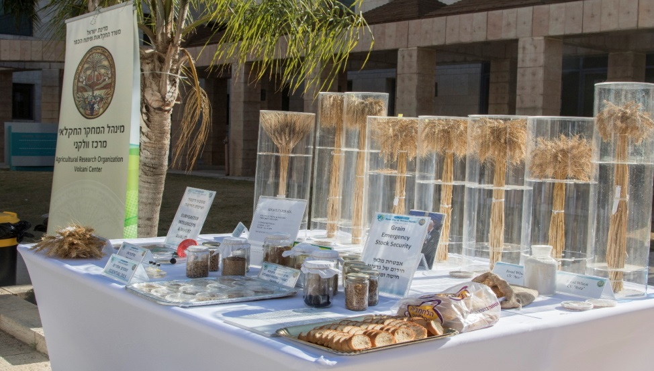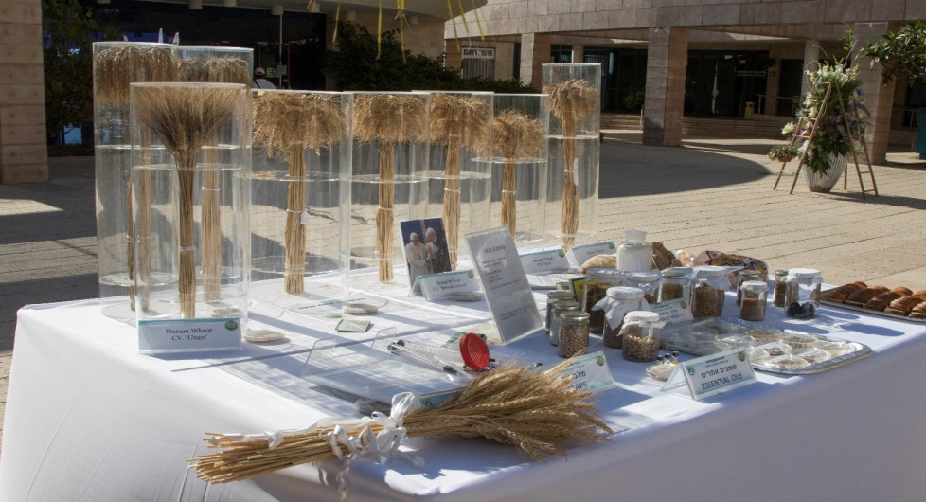
ח. תצוגת זני גרעיני חיטה
ט. תשתיות – חיבור חשמל למסך ולמחשב

מיצג רווחת בע"ח בתנאי אקלים שחון

א. יש לעצב משטחים לשלושת דגמי בעלי החיים שיסופקו כאמור ע"י המשרד כפי שנכתב במכרז
ב. גובה המעמד להצבת המצלמה יהיה כ 70 ס"מ
ג. תשתיות – חיבור חשמל למסך ולמחשב

מיצג "שורש דבר"

המיצג כולל צמחי עגבנייה מורכבים שתולים במיכל הליזימטר ( חיישן מיוחד). במיכל הליזימטר הוטמנו חיישני רטיבות ומוליכות חשמלית, מצלמת שורשים ומכשיר למדידת חנקה.

- המיכל :
- בנפח של 80 ליטר ויוצב על משטח עץ בגודל 1.2 מ' על 1 מ'. על חלק מהמשטח יהיו משאבה, קופסת בקרה ומיכל מים
ב. כולל מקור מים פנימי (מחזור המים ע"י משאבה)
ג. יישאר על המשטח על מנת שיהיה אפשר להובילו ממקום למקום.
ד. תשתיות – חשמל 220 וואט וחיבורים למסך ולמחשב
ה. הובלה באחריות המשרד לביתן – יש לארגן מלגזה להורדת המיכל באתר גני התערוכה
ו. יש לעצב את המייצג יחד עם המסך ומחשב נייד

מייצג השקייה מדוייקת

א. לא יכלול רחפן מקורי בשל נושא ביטוחי ואבטחת מידע. לשיקול דעת הזוכה האם לשכור רחפן דמה / לעצב רחפן בגודל דומה לזה הקיים במציאות או צילום .
ב. המיצג כולל שני מסכים והסברים נלווים
ג. תשתיות – חיבורים למסכים ולמחשבים ניידים

מיצג "עריכה גנומית" בוטל - במקומו

מיצג "מיקרוב " Microbial Control of Plant pathogen -

המיצג כולל פרויקט של הדברה מיקרוביאלית , כלומר כיצד חיידקים מדבירים מחלות של צמחים.
המיצג כולל :
א. 3 סוגי צמחים בעציצים – כל סוג יכיל כ 5 עציצים המייצגים מצב אחר של הצמח ( בריאים, חולים וכאלה שנרפאו)
ב. העציצים בקוטר של כ 25-30 ס"מ יונחו על משטח מעוצב בגובה של מינימום 1.20 מ'

ג. שני מיכלים נוספים אשר יכילו חיפושיות – נגועות בפטרייה ואחרות – בריאות, אשר יוצבו על משטח
בגובה של מינימום 1.2 מ'
ד. בסמוך יוצב מסך שיציג נתונים רלוונטיים
ה. האלמנטים המחקריים - יסופקו ע"י המשרד
ו. תשתיות – חיבור חשמל למסך ומחשב

מיצג "שיתוף פעולה בינלאומי "

א. מידות המסך האינטראקטיבי : 233 עומק:40 רוחב:120 משקל: 160 ק"ג – יש לציין אם המציע צריך לשכור או שיקבל ממש"ב
ב. תשתיות- חיבור לחשמל למסך האינטראקטיבי, למסך שיראה מצגת ולמחשב נייד
ג. הובלת המסך האינטראקטיבי – עדין הנושא בבדיקה .
ד. יינתן שם איש קשר לזוכה במכרז
ה. מצ"ב, תמונה של המסך האינטראקטיבי
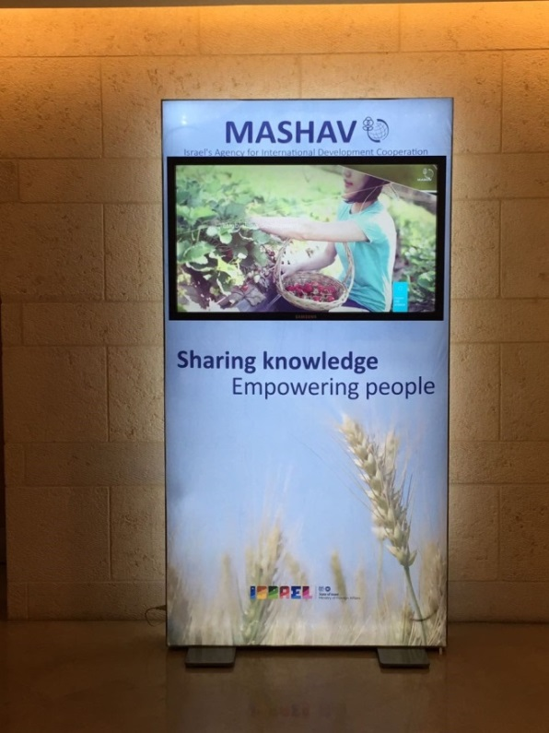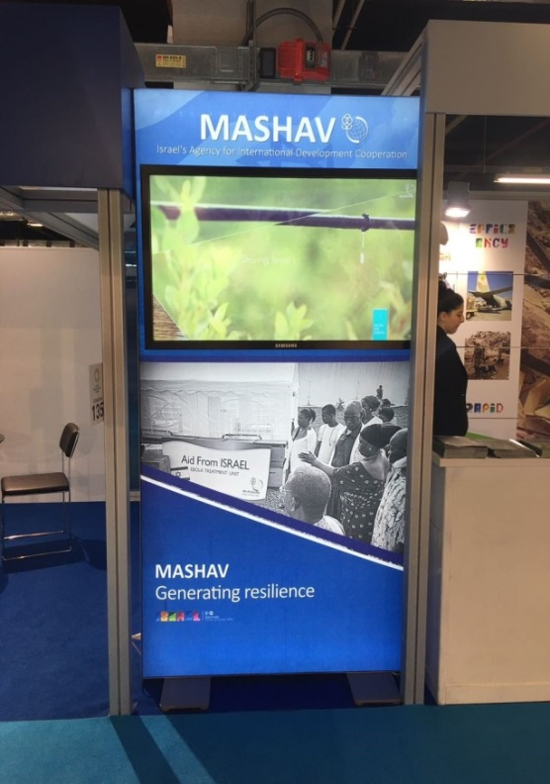

מיצג תנובת המדבר
לזוכה תינתן רשימה מומלצת של תוצרת צמחית ומצרכים שמומלץ לשלבם בתצוגה.
עמדת קבלה
דרושה תיבת קלפי שקופה לריכוז כרטיסי ביקור

